Git 学习总结
一. Git 简介
Git 是一个分布式版本控制系统，用于跟踪代码的变化，协作开发。它使开发者能够有效地管理项目的源代码，跟踪历史版本，并在多人协作时减少冲突。
二. Git 的基本概念
- 版本库 (Repository)：存储项目文件和其历史版本的地方。
- 工作区 (Working Directory)：当前正在修改的文件夹，包含版本库中的文件。
- 暂存区 (Staging Area)：用于保存将要提交到版本库中的更改。
- 提交 (Commit)：将暂存区的更改记录到版本库中的操作。
- 分支 (Branch)：代码的独立开发线，可以用于开发新特性而不影响主线。
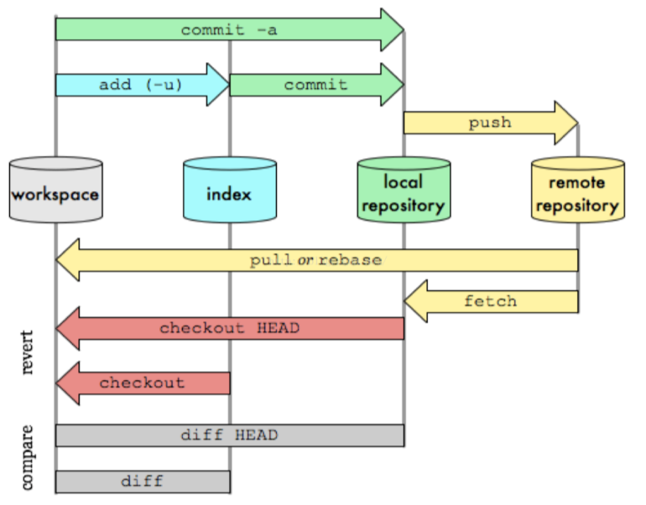
三. 常用 Git 命令
- git init：初始化一个新的 Git 仓库。
- git clone ：克隆一个远程仓库到本地。
- git add ：将文件添加到暂存区。使用 git add . 可添加所有更改的文件。
- git commit -m “message”：提交暂存区的更改，并附加一条描述信息。
- git status：查看当前工作目录和暂存区的状态。
- git log --graph --oneline：查看提交历史。
- git branch -a：列出所有分支，当前分支带有星号。
- git checkout ：切换到指定分支。
- git merge ：将指定分支合并到当前分支。
- git pull：从远程仓库获取最新的更改并合并到本地。
- git push：将本地提交推送到远程仓库。
四. Git 工作流程
- 创建/克隆仓库：使用 git init 或 git clone。关联远程仓库使用 git remote add。切换关联的远程仓库使用 git remote set-url origin new_url。
- 创建分支：使用 git branch 创建一个新分支，使用 git checkout 切换到该分支。或者使用 git checkout -b 创建并切换到该分支。在检出的标签的基础上，创建一个新分支git branch <new_branch_name> <tag_name>。拉取远程分支到本地并切换到该分git checkout -t origin/<branch>。
- 开发与修改：在工作区中修改文件。
- 添加到暂存区：使用 git add 将更改添加到暂存区。
- 提交更改：使用 git commit 将更改提交到版本库。
- 合并分支：完成开发后，切换回主分支并使用 git merge 合并。或者在开发分支上，使用rebase 与主分支合并，可以使主分支的日志看起来更简洁。
- 推送到远程仓库：使用 git push 更新远程仓库。
- 删除分支：使用git branch -d <branchname>删除本地分支，git push origin –delete <branchname> 删除远程分支。
- 特殊情况回滚：本地回退版本 git reset --hard <commit_id> 。自己的远程分支回退需要加上 git push -f 强制推送覆写远程分支。公共远程分支回退推荐 git revert <commit_id> commit_id是需要回滚到的版本的前一次提交。更简单粗暴的话，从那个错误的提交的前一次拉取一份代码放到其他目录，然后将master代码全部删除，把那份新代码方进去，然后提交。
五.实践中最佳做法
- 频繁提交：保持小而频繁的提交，这样更容易识别和回滚错误。
- 有意义的提交信息：编写简洁明了的提交信息，以方便后续查看版本历史。
- 使用分支进行新功能开发：每个新功能或修复都在独立分支上进行，保持主分支的稳定性。
- 定期合并分支：及时将分支合并到主分支，以减少合并冲突。
- 使用 .gitignore：忽略不需要版本控制的文件（如临时文件、编译生成的文件等）。
- 推送到远程仓库：每次推送前，先执行拉取操作，保证远程仓库数据的一致和稳定。
六. 总结
Git 是一个强大的工具，能够有效管理和跟踪代码变化。通过学习 Git 的基本命令和工作流程，开发者可以更好地与团队协作，提高开发效率。熟练掌握 Git 将使你在软件开发过程中受益匪浅。

